「性態度重建課程」實驗工作坊

主辦單位：樹德科技大學人類性學研究所
一、緣起與目的
「性」（Sexuality）是人生中必定面對的議題之一，更是建立自我認同感與個人福祉中一個重要的面向，如果發生困擾，容易導致情緒與心理的壓力與苦惱，因此處理性問題當然就成為教師不可避免的工作內容之一，所以與「性」相關的教育應該成為教師、專業人員的訓練課程之一。但可惜，許多研究顯示專業訓練不足相關的性議題困擾，性別/性教育工作效果大打折扣。因此，面對性議題時的性自我察覺及自在態度應該是教師訓練的課程之一。
據此而設計出本實驗課程，期待參加成員能夠因此提升教導性別教育/性教育之專業能力。

二、時間與地點：
時間：105年4/9(六),4/23(六)5/7(六),5/21(六)。
地點：樹德科技大學推廣中心高雄中正分部份（高雄中正分部:高雄市苓雅區中正二路30號8樓，交通位置如下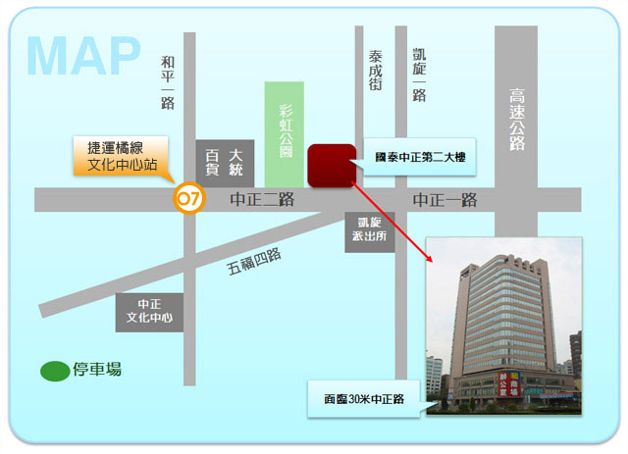
三、主要師資：
1. 林燕卿
學歷：國立台灣師範大學教育博士
現職：樹德科技大學 應用社會學院院長暨人類性學研究所所長
工作經歷：在性教育領域30年，授「性教育」「性態度重建」課程16年，完成相關研究76篇和書籍12本。

四、報名方式：
- 報名資格：
- 具教師資格。
- 沒有接受過人類性學之專業訓練（如：專業證照課程、研習營、工作坊、講座…等）、或曾參加過相關訓練但時數總和未超過8小時者。
- 願意配合本課程團體進行者，如：參與課程活動、接受3次問卷調查（前測、後測、後後測）、填寫單元回饋表、閱讀指定材料、課程錄影錄音…等。
- 報名截止日期：105年3月31日。
- 報名方式：線上報名：網址: http://www.hsi.stu.edu.tw
- 報名費用：免費。課程第一天繳交2000元保證金。參與本課程缺席未超過1天，於課程結束後完成後後測問卷調查，即退回保證金。如中途退出，在上三分之一課程者退費1000元，但已上課二分之一時則不退費，有需求時可提供研究習時數證明。

五、備註：
- 若需要進一步了解細節，請email至：chin@stu.edu.tw 或 paling@stu.edu.tw電洽07-6158000轉4402余沛玲。
- 請自備環保杯、不提供餐食、不提供住宿

六、訓練課程之流程
順序 | 單元名稱 | 預計時數
1 | 團體形成、規則 | 1小時
2 | 性的幻想 | 5小時
3 | 生活中的性語言 | 4小時
4 | 性行為光譜與性少數族辟 | 6小時
5 | 殘疾者的性 | 4小時
6 | 感官集中 | 3小時

